Hello  Xin chào  Nǐ hǎo | 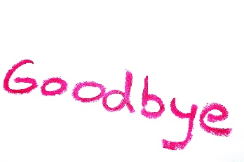  Goodbye  Tạm biệt  Zàijiàn
Yes  This Photo by Unknown Author is licensed under CC BY-NC-ND  Đúng  Shì | No  Không  Méiyǒu
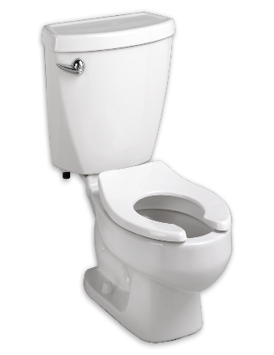  Toilet  Phòng vệ sinh  Cèsuǒ | 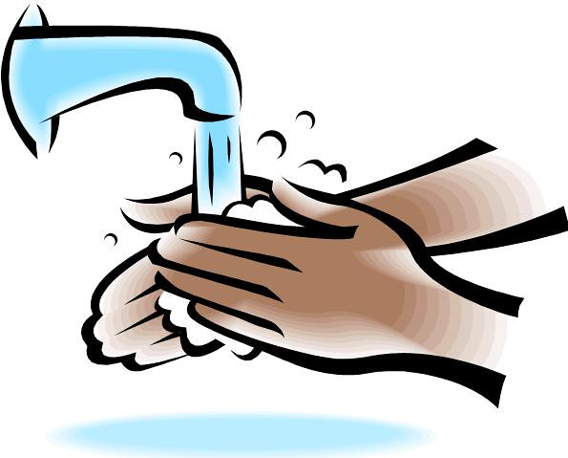  Wash hands  Rửa tay  Xǐshǒu
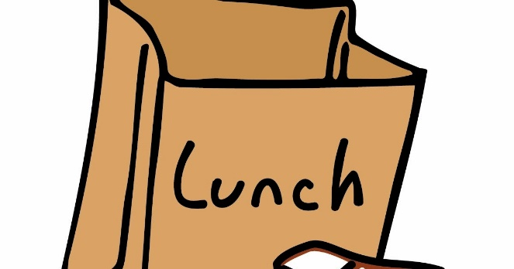  Lunch  Bữa trưa  Wǔcān | 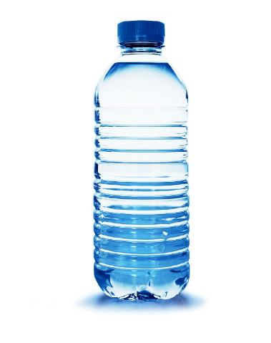  Water bottle  Chai nước  Shuǐhú
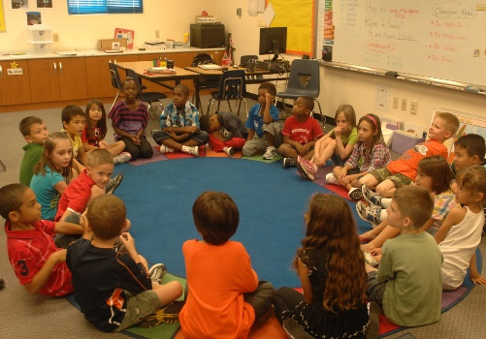  Mat time  Thời gian chiếu  Diàn shíjiān | Home time  Thời gian ở nhà  Huí jiā shíjiān
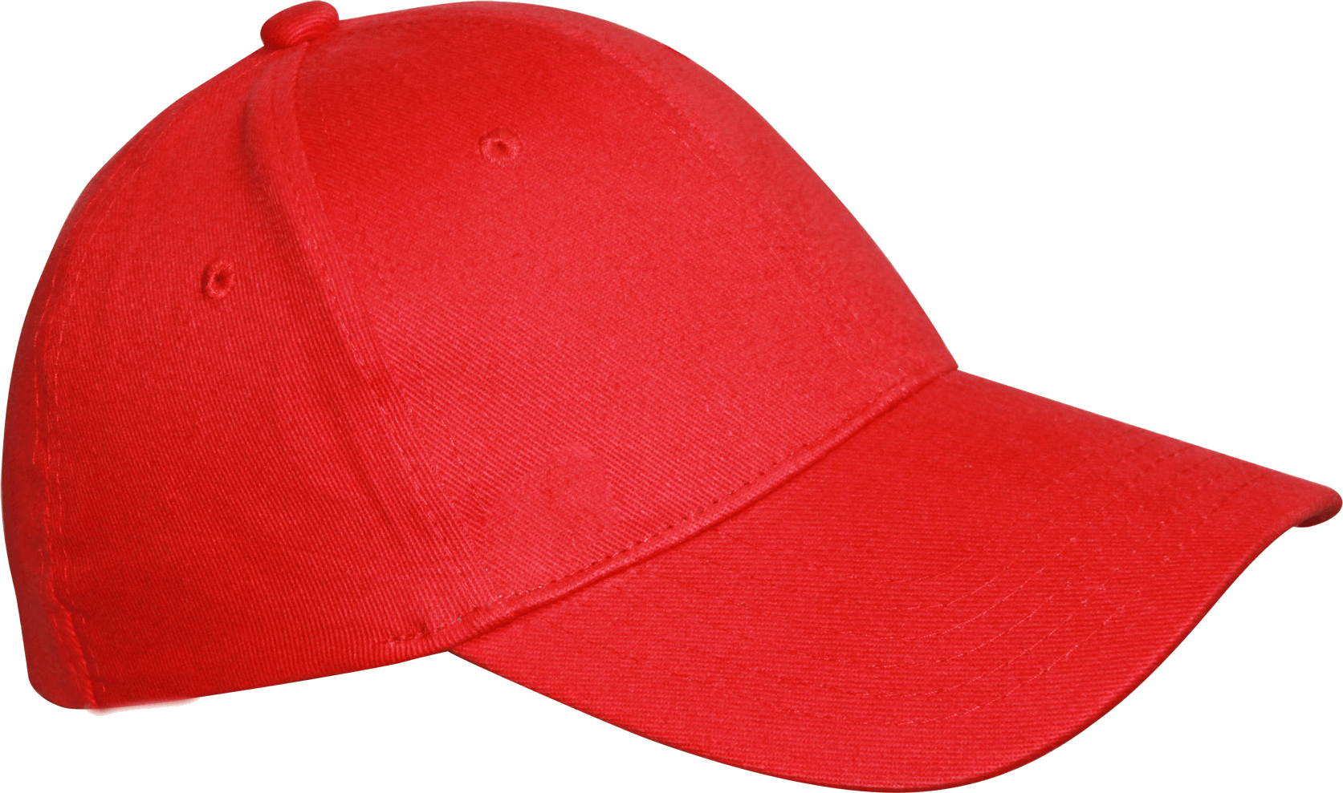  Hat  Mũ  Màozi | 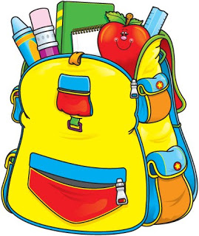  School bag  Cặp sách  Shūbāo
Photos from Bing licensed under Creative Commons

